福建省轻工工艺品进出口商会 福建省陶瓷树脂工艺品出口基地商会
信 息 简 报
2015年第5期 (总第97期) 2015年2月6日

【商会工作】

热烈祝贺商会新会刊《艺鸣》顺利发行

商会新会刊《艺鸣》顺利发行。
全新改版的会刊《艺鸣》，定位于行业性内部专业刊物，以传播行业正能量为宗旨，设报道、访谈、论坛和发现四个栏目，力图为广大工艺品企业打造一个百家争鸣的舞台。希望这份小小的会刊能增进会员企业之间的沟通交流，促进信息分享，培养会员企业对商会的认同感，同时为商会自身发展注入文化内涵，成为商会的精神家园。
在筹办新会刊过程中得到了各级领导和会员企业的的关心和支持，特别是编委会主任高力永监事长的悉心指导和无私奉献。一个人可以走得很快，但一群人可以走得更远！《艺鸣》杂志的不断改进需要您的积极参与，希望各位领导、会员企业多多支持《艺鸣》。大家一起来，明天更精彩！
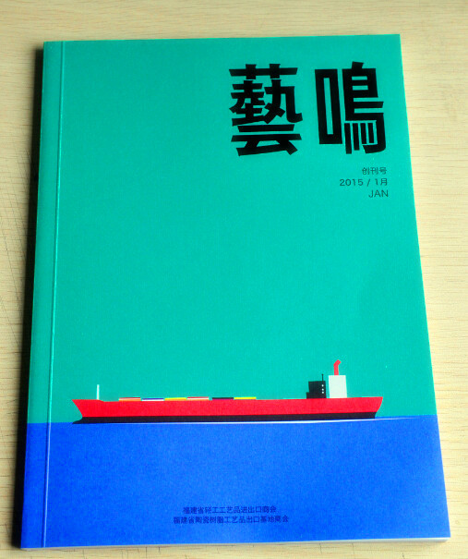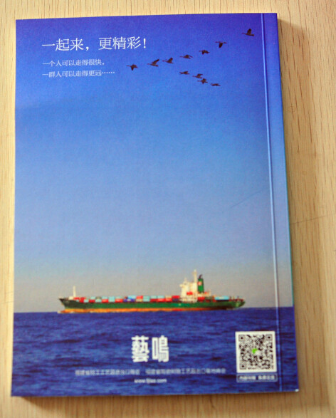
（商会秘书处）
【行业动态】

德化陶瓷产业园区入选新型工业化产业示范基地

日前，国家工信部公示了第六批新型工业化产业示范基地名单，德化县陶瓷产业园区成功入选。
德化县陶瓷产业园区建立于1996年，2006年省政府、国家发改委、国土资源部审核批准为省级开发区，并正式命名为福建德化陶瓷产业园区。园区规划总面积8.98平方公里，现有陶瓷和相关企业1100多家，产业工人12.4万人。2013年，园区实现产值219亿元，其中主导产业陶瓷产值150.1亿元。园区被评为国家循环化改造示范试点园区、福建省循环经济试点园区。德化县陶瓷产业园主导产业突出，陶瓷产业链和配套体系完整，特色鲜明，于2012年底列入福建省新型工业化产业示范基地，经过2年多的发展，园区在产业升级、技术改造、自主创新、节能减排等方面已取得一定的成绩。
据悉，国家新型工业化产业示范基地是指以可持续发展为前提，以产业集聚为主要特征，以工业园区为主要载体，主导产业特色鲜明、水平和规模居全国领先地位，在产业升级、技术改造、自主创新、人力资源充分利用等方面走在全国前列的产业集聚区。德化县陶瓷产业园区成功入选国家新型工业化产业示范基地，对于进一步加速推进园区新型工业化进程，加快推动陶瓷产业转型升级，引导产业集聚、集约发展，提高园区综合竞争力具有重要作用。
（摘自：东南网）

网购监管新规将于3月15日出台

近日，中央电视台十三套《每周质量报告》栏目播出了一期“新举措看网购”节目，国家工商总局局长张茅在节目中表示，为保护消费者权益，新的网购监管办法《侵害消费者权益行为处罚办法》将于3月15日出台。新办法对经营者侵害消费者权益的行为及相应的处罚办法做出了具体规定。
新办法规定，侵害消费者权益违法行为涉嫌犯罪的，工商行政管理部门应当按照有关规定，移送司法机关追究其刑事责任。工商行政管理部门依法对经营者予以行政处罚的，应当记入经营者的信用档案，并通过企业信用信息公示系统等及时向社会公布，这相当于有了公示经营者信用污点的依据。
办法对消费者7天无理由退货权的行使作出了规定，将拖延、无理由拒绝进行类型化，以负面清单的方式明确了具体的执行标准和方式。对于个人信息的保护，新办法规定，经营者收集、使用消费者个人信息，应当遵循合法、正当、必要的原则，明示收集、使用信息的目的、方式和范围，并经消费者同意。
（摘自：环球网）

【市场分析】
2014年我国轻工工艺品进出口情况分析

2014年，我国轻工工艺品对外贸易总体保持平稳增长，进出口总值达到8322.6亿美元，占全商品贸易总额的19.3%，增长10.0%，增速较全商品高6.6个百分点。其中出口6615.8亿美元，占全商品出口额28.2%，增长7.8%，增速较全商品高1.8个百分点，各月出口增速波动较大；进口1706.8亿美元，占全商品进口额的8.7%，增长19.3%。全年轻工工艺品进出口形势有以下特点：
一、重点商品出口表现不一，增速有涨有跌。
2014年，我国传统大宗轻工工艺品出口总额排名前列的分别是：家具出口527.2亿美元，同比增长0.6%；箱包出口271.2亿美元，同比下降1.7%；陶瓷出口220.7亿美元，同比增长15.2%；玻璃制品出口160.4亿美元，同比下降1.0%；玩具出口141.4亿美元，同比增长14.2%。
二、民营企业是稳增长的重要因素。
2014年轻工工艺品出口企业共18.9万家，其中民营企业13.4万家，占出口企业总数的71.0%，出口金额3983.5亿美元，占轻工工艺品出口总额的60.2%；三资企业4.9万家，占出口企业总数的26.1%，出口金额2134.9亿美元，占轻工工艺品出口总额的32.3%；国有企业0.43万家，占出口企业总数的2.3%，出口金额486.1亿美元，占轻工工艺品出口总额的7.4%。从出口额来看，国有企业和三资企业有小幅增长2.7%和2.5%，民营企业增幅最大，同比增长11.7%；国有企业和三资企业出口企业数同比下降1.8%和1.5%，民营企业数同比增长8.7%，成为稳增长的重要因素。
三、出口方式以一般贸易为主，加工贸易增速较快。
2014年一般贸易出口金额为3939.1亿美元，同比增长6.0%，占出口总额的59.5%；加工贸易出口金额为1974.0亿美元，同比增长7.2%，占出口总额的29.8%。
四、对欧盟和东盟出口增速较快，对日出口降幅扩大。
美国、欧盟和日本等发达经济体仍是我国轻工工艺品最大的出口市场，其出口额占出口总额的比例分别为20.8%、17.4%和5.2%。2014年我国对美国出口1376.7亿美元，同比增长5.6%；对欧盟出口1150.1亿美元，同比增长7.7%；对日本出口346.9亿美元，同比下降2.4%；对东盟出口628.7亿美元，同比增长9.7%；对金砖国家出口437.8亿美元，其中出口俄罗斯、印度增长较快，分别为13.4%和8.1%，对南非和巴西出口则分别下降13.9%和5.5%。
五、西部省市增长较快，中部地区与去年基本持平。
2014年东部地区出口额5354.5亿美元，占全国轻工工艺品出口总额的80.9%，同比增长6.8%，增幅较为稳定。其中，广东省仍居全国首位，出口2171.8亿美元，占全国轻工工艺品出口总额的32.8%，同比增长10.3%。中部地区出口额566.0亿美元，同比增幅仅为0.5%，与去年基本持平。西部地区出口额为695.2亿美元，同比增长24.5%，增速远超东中部地区。
（摘自：中商情报网）

【市场情报】

一月美国消费者信心指数上升至102.9

尼尔森为经济咨商局的一项调查结果表明，一月份美国消费者信心指数大幅上升，上涨至102.9，达到了自2007年8月以来的最高水平，远高于去年12月份的93.1。
“消费者信心在一月份大幅上涨，并且处于近八年来（指数105.6）的最高水平，”世界大型企业联合会经济指标部门负责人林恩·佛朗哥表示。 “对当前企业和劳动力市场状况更为积极的评价有助于改善当前形势下消费者的看法。消费者也对短期经济前景和劳动力市场以及他们的收入表现出相当高的乐观态度。”

在当前条件下，一月份消费者的评价比去年12月份更有利。那些认为商业环境“良好”的消费者，从24.7％上升到28.1％，而称商业环境“糟糕”的，则从18.9％下降到16.8％。消费者对其就业市场的评价也变得较为肯定。那些称工作“充足”的，从17.2％上升到20.5％。那些声称工作“难找”的，也从27.3％下降到25.7％。
消费者也对短期前景的改善保持着更为乐观的态度。消费者预计商业状况在未来六个月会有所改善的比例从17.8％上升到18.4％，而预计商业环境恶化的，则从9.9％下跌到7.7％。
消费者对劳动力市场的前景也较为乐观。期待在未来几个月获得更多的就业机会，从14.6％上升提前至16.7％；而预计就业岗位减少的，则从16.5％下降到15％。消费者预期其收入会增长的比重从16.2％提高到20％。然而，预期收入下降的比例也稍微上升，从10.2％升到了11.3％。
（来源：德科创艺）

【设计潮流】

一抹爱的红色，渲染情人节浓情蜜意（美国）

导读：有时单独一个红色就足以令一份普通物件成最合适情人节的礼物，无论是一份纯粹的装饰品还是一份小小的实用物品。选择明鲜艳愉快的红色为家人和朋友甚至最爱的那个她创造属于节日的浓情蜜意最适合不过了。
“LOVE”金属字母摆件，简单的字母加上做旧剥落的红色饰面处理，令这份礼物显得更加亲切怀旧。售价99.95美元。Cozy Cottage Home Furnishings有售。

漫步者红色3速便携式唱机，用它播放一曲美妙的音乐增添更多的节日氛围吧。售价79.94美元。
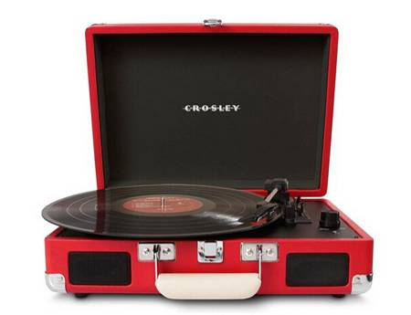

亚历山德拉•弗格森“喔啦啦”抱枕，红/燕麦色。以最活泼的色彩和最温暖的方式为家人营造更温馨的节日氛围。售价97.99美元。The Organizing Store有售。
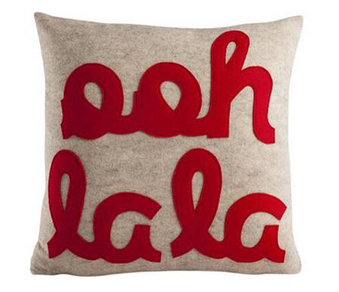
红色做旧剥落效果相框，金色的点缀令其弥漫着浓浓的年代感，就像爱历久弥新，越陈越香。售价74.48美元，Shop Chimney有售。
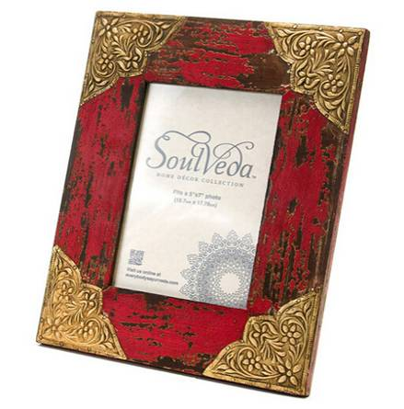
保利石雕塑摆件，火红的色彩、抽象的造型令其艺术气息十足，非常适合现代家居装饰。售价80.71美元，AMB FURNITURE & DESIGN有售。
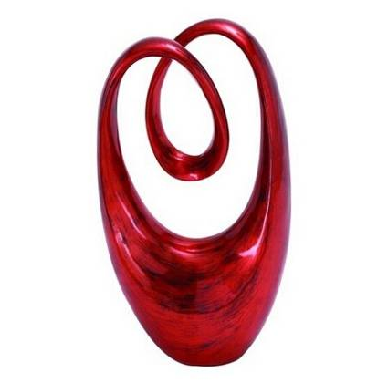
Champion 红色野餐篮，春天来了，让我们一起到郊外野餐吧。售价99.95美元，Shop Chimney有售。
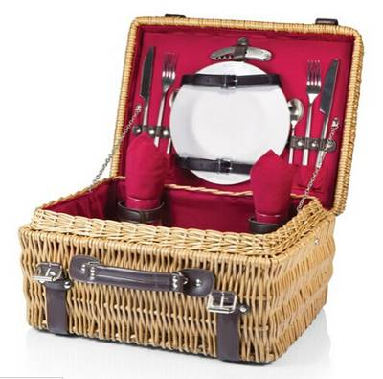
（来源：德科创艺）

───────────────────────────────
地址：福建省泉州市丰泽区城东街道办事处综合楼三楼（邮编362011）
电话：0595-22686788 传真：0595-22686799
网址：www.fjlaa.com www.fjcpc.com 邮箱：fjlaa@fjlaa.com
───────────────────────────────

